ПЛАВАЮЧІ СОНЯЧНІ ПАНЕЛІ
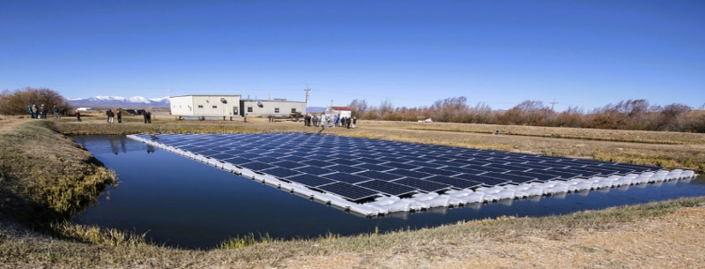Сонячні панелі на воді:| Фото: Соцмережі
Азіатські країни, такі як Індія, вважають за краще впроваджувати новий вид зеленої енергетики — флоатоелектроенергетику.
У недавньому дослідженні, опублікованому в журналі Nature Sustainability, було зазначено, що якщо покрити лише 30% поверхні 114 000 водосховищ по всьому світу плавучими сонячними панелями, можна буде виробляти близько 9000 терават-годин на рік. Така вражаюча цифра, безумовно, робить плавучу сонячну енергію надзвичайно привабливою.
Плавуча сонячна енергія не тільки виробляє чисту енергію, а й економить воду. Покриваючи поверхню водосховищ, величезні фотоелементи зменшують випаровування, заощаджуючи тим самим приблизно 106 кубічних кілометрів води на рік. Не дивно, що азіатські країни, зокрема такі як Індія, де дефіцит води є гострою проблемою, вважають за краще впроваджувати саме цей вид зеленої енергетики — флоатоелектроенергетику.
Індія є лідером в галузі сонячної енергетики, а нині вона одержима випробуваннями сонячних панелей, що плавають на поверхні води. Країна активно тестує винайдену у Швейцарії у 2008 році інновацію, що може перенести фокус з наземних панелей на водні поверхні, такі як водосховища та озера. Маючи безліч каналів і водосховищ, набагато розумніше впровадити плавучі сонячні електростанції на цих водних поверхнях, залишивши землю для вирощування сільськогосподарських культур. Мета полягає у використанні енергії сонця і збереженні води, придатної для пиття. Плаваючі панелі дадуть змогу виробляти приблизно на 15% більше електроенергії, ніж наземні, водночас знижуючи такі проблеми, як перегрів.
Плавучі сонячні системи встановлюються ближче до гребель гідроелектростанцій або водоочисних споруд, які вже під'єднані до електромережі. Це дає змогу уникнути витрат, пов'язаних із підключенням нових джерел енергії до мережі. Індія вже входить до п'ятірки країн з найбільшим потенціалом у галузі плавучих сонячних панелей. Серед інших країн з неймовірним потенціалом у сфері фотоелектрики — Бразилія, Канада, Китай і США.
Індія, вже інвестувавши в 10 000 000 сонячних панелей загальною потужністю 2000 МВт, нарощує темпи розвитку сонячної енергетики.
Незважаючи на переваги флоатоелектроенергетики, однією з найбільших проблем є витрати на встановлення та обслуговування, які значно вищі, ніж на встановлення та обслуговування традиційних сонячних електростанцій. Не можна також залишати поза увагою і питання підтримки цих панелей на плаву у водоймах. Однак, якщо розумно враховувати фактор вартості, у флоатоелектроенергетики є майбутнє.

